ЗАВТРАК  (1-4; 5-9 классы)  Кофейный напиток с молоком  Масло сливочное  Хлеб пшеничный  Суп молочный с макаронными изделиями  Яйцо вареное  ЗАВТРАК 2  Плоды свежие (Яблоко) | 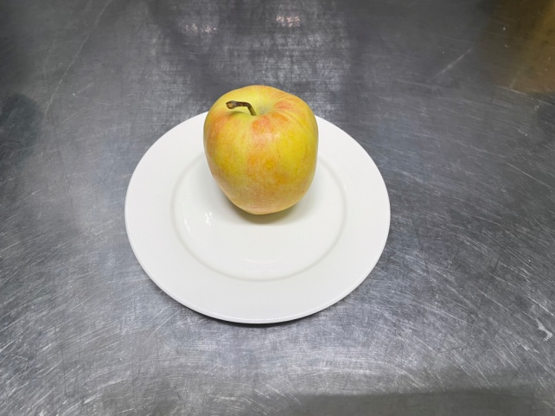
ОБЕД
(1-4; 5-9 классы)
Овощи натуральные соленые (огурцы)
Кисель из ягод
Хлеб пшеничный
Хлеб ржаной
Гречка рассыпчатая отварная
Суп-лапша домашняя
Гуляш из говядины
ПОЛДНИК  (интернат 7-11 лет; 12-18 лет)  Молоко кипяченое  Шанежка с картофелем | 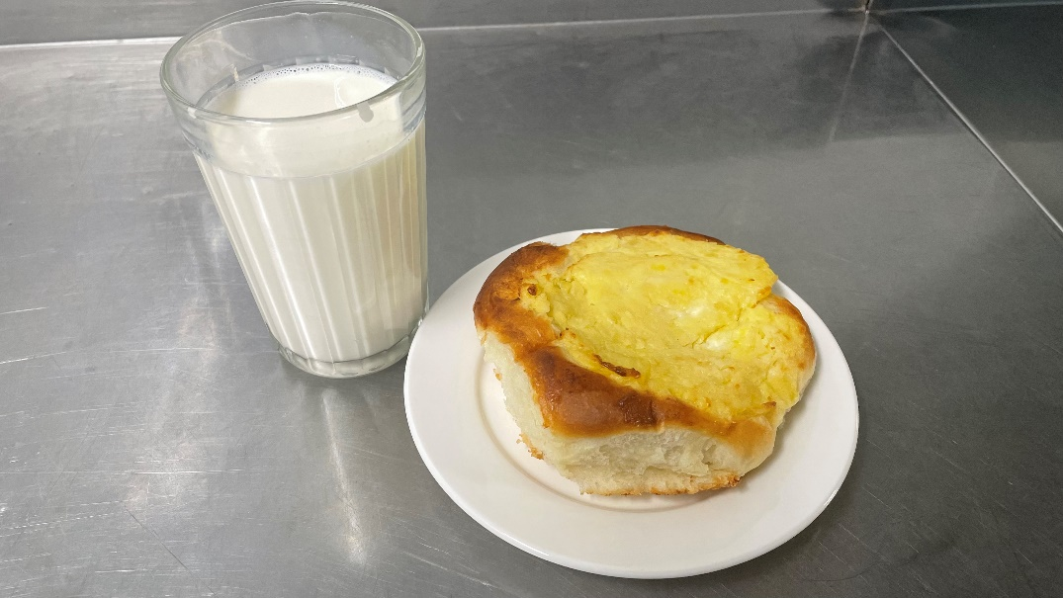
УЖИН  (интернат 7-11 лет; 12-18 лет)  Икра кабачковая (промышленного производства)  Хлеб пшеничный  Биточки из говядины  Соус красный основной  Пюре из гороха  Чай с сахаром  УЖИН 2  Ацидофилин | 